Ежедневный индивидуальный отчёт  по строительному контролю |  |  | Страница | 1 | 3
Отчет № | б/н | Объект | Обустройство Верхнесалымского месторождения. Блочная кустовая насосная станция №4.
Дата | 26.04.2026 | Направление контроля | Инспекционный контроль
ДАННЫЕ ЗАКАЗЧИКА |  |  |  | ИНФОРМАЦИЯ О ДОГОВОРЕ
Название: | ООО «СПД» |  |  | Номер | MOS/25/0008
Адрес: | 123242, г. Москва, Новинский бульвар, 31, 6 этаж |  |  | Дата | 01.07.2025
Вниманию |  | Тел: | 8(495)5189720 | Наряд-заказ | 1
Факс: |  | e-mail: | info@spd.ru | Заявка №
Копии: | Согласно списку рассылки |  |  | Руководитель | Аниськов Владимир Иванович
ИНФОРМАЦИЯ О ПОДРЯДЧИКЕ/СУБПОДРЯДЧИКЕ
Инспекция проведена: |  | С Подрядчиком |  | С Субподрядчиком
Генподрядчик | ООО «Югранефтестрой»
Субподрядчик
Договор | Договор №MOS/25/0007 от 31.01.2025
Контактное лицо | Производитель работ ООО «Югранефтестрой» Ермаков Евгений.
Тел.: | Факс: |  | E- Mail: |  | Дополнительная информация
8(923)-698-40-80 | - |  | d-puryaev.raobe@yandex.ru |  | -
СТАТУС СТРОИТЕЛЬНОГО КОНТРОЛЯ |  | Принято | Обнаружено несоответствие | Отложено | Прочее
Погодная характеристика | Время ведения контроля |  |  | ФИО инспектора, проводившего контроль в предыдущую смену
+10°С | 08:00-20:00 (дневная смена) |  |  | Пряхин Илья Николаевич.
РЕЗУЛЬТАТ СТРОИТЕЛЬНОГО КОНТРОЛЯ И ВЫВОД
Описание действий |  |  |  | Участок, ПК | Ссылка
1.Инспекционный контроль работ по монтажу ригеля ограждения подпольной кабельной эстакады Р1 (швеллер 12П)  Проектный объем – 231 шт  Суточный объем – 40 м.п.  Накопительный объем – 150 м.п. |  |  |  | Модульное здание  поз. 21 | SUP-SF-BKNS4-001-DD-021-AS л. 4.
2.Инспекционный контроль работ по монтажу блока вентиляции ВЕ5 13611-БКНС.00.03.00.000  Проектный объем – 100%  Суточный объем – 100%  Накопительный объем – 100% |  |  |  | Модульное здание  поз. 21 | SUP-SF-BKNS4-001-DD-021-AS 13611-БКНС .00.03.00.000 МЧ
3.Инспекционный контроль работ по монтажу блока вентиляции ВЕ7 13611-БКНС.00.03.00.000  Проектный объем – 100%  Суточный объем – 100%  Накопительный объем – 100% |  |  |  | Модульное здание  поз. 21 | SUP-SF-BKNS4-001-DD-021-AS 13611-БКНС .00.03.00.000 МЧ
4.Инспекционный контроль работ по сборке и сварке площадки ПЛ-6  Проектный объем – 100 %.  Суточный объем – 40 %.  Накопительный объем – 100 %. |  |  |  | По ST01 Сети | SUP-SF-BKNS4-001-DD-ST01-AS лист 16.
5.Наряд-допуск проверен, замечаний нет.
Применяемый материал прошел процедуру входного контроля
Работы ведутся в соответствии с РД и технологическими картами
Прокалка электродов проводится в прокалочной печи при температуре 250-300 градусов.
Хранение электродов на месте производства работ осуществляется в термопеналах.
6. Проведен инструментальный контроль сварных соединений элементов площадки обслуживания ПЛ6
- величина катета соответствует наименьшей толщине свариваемых элементов
4 мм.
- чешуйчатость шва равномерная;
- наружных видимых дефектов не обнаружено.
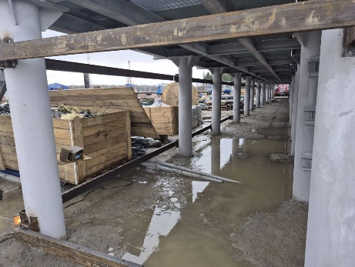 |  | 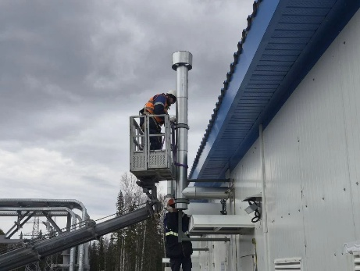
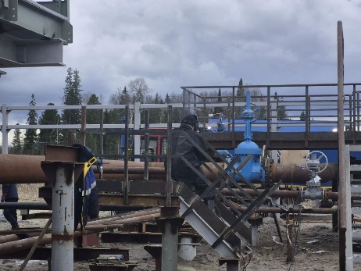 |  | 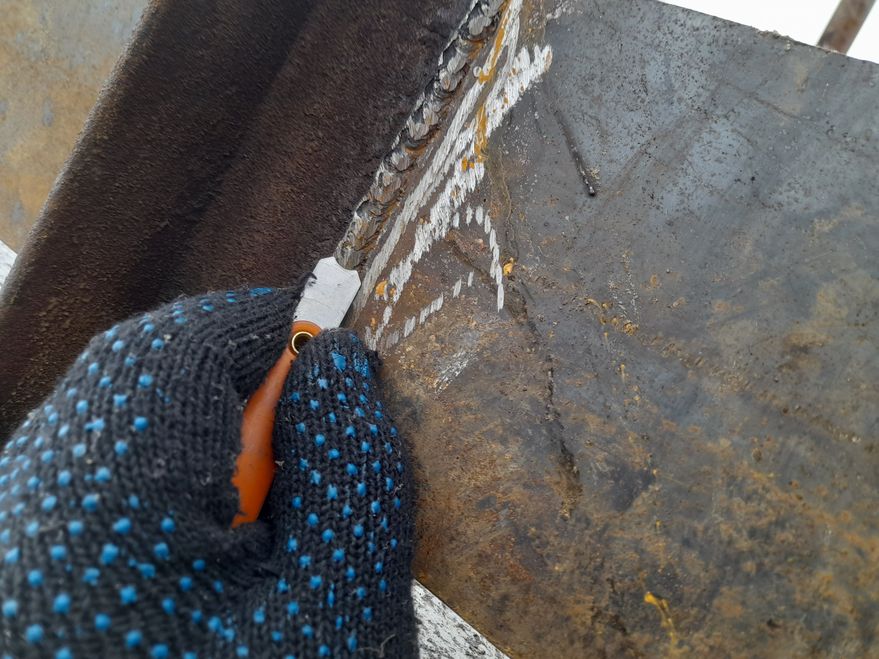
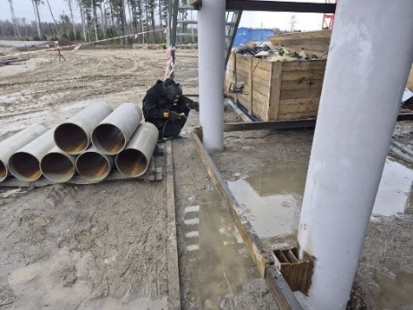 |  | 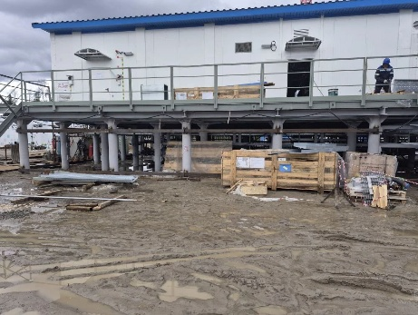
РЕЗУЛЬТАТ ДУБЛИРУЮЩЕГО КОНТРОЛЯ
Описание действий |  |  |  | Участок, ПК | № акта, дата
Выявленные замечания с внесением фотоматериалов в отчет
1. Выдано предписание №2979 от 02.10.2025 г., устранить до 30.06.2026 г.
В ходе инспекционного контроля состояния готового огнезащитного покрытия зафиксированы недопустимые
многочисленные дефекты в виде отслоений и вздутий.
Замечания по ПЭБ, ОТ и ГЗ с внесением фотоматериалов в отчет
Рекомендуемые действия: |  | Устранить нарушения
Для информации: |  | Нет
ВЫВОД: |  | Работы ведутся с нарушениями
Инженер СК |  |  |  | Руководитель проекта СК
Пряхин Илья Николаевич |  |  |  | Аниськов Владимир Иванович
8-922-395-87-24 |  | подпись |  | +7(932) 320-50-78

